# Data-Warehouse

Eine Sammlung von Datenbanken und Tabellen, um große Menge an Daten für analytische Zwecke zu speichern. Vereint viele Datenquellen und stellt diese aufbereitet dar. Meist große Mengen von Daten um valide und aussagekräftige Ergebnisse zu erhalten.

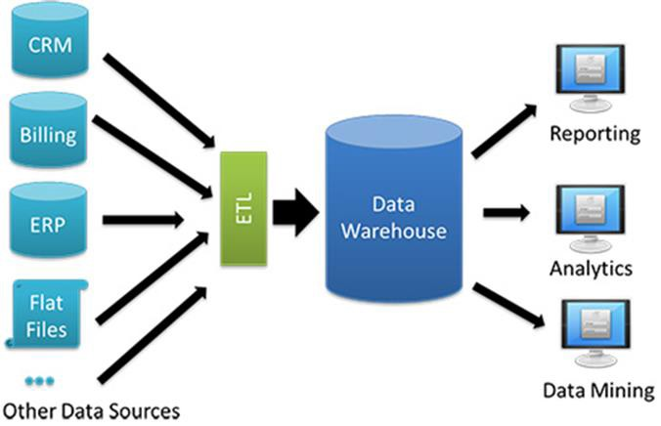

## OLAP/OLTP

### OLAP

Online Analytical Processing wird verwendet um große Datenmengen zu analysieren. Der Fokus bei OLAP liegt nicht auf der Anzahl der Transaktionen, sondern auf der Komplexität dieser. Es werden oft nur wenige Transaktionen ausgeführt, diese sind jedoch viel aufwendiger als OLTP Transaktionen. Hauptsächlich werden historische Daten ausgewertet, um besser planen zu können.

### OLTP

Online Transaction Processing wird verwendet um Daten zu bewegen(INSERT, UPDATE). Das Ziel von OLTP ist die Daten-Integrität zu erhalten (Konsistenz) und möglichst viele Transaktionen in möglichst wenig Zeit auszuführen.

### Cube

Ein OLAP-Würfel ist eine besondere Art der Datenspeicherung die verwendet wird, um Daten logisch angeordnet darzustellen. Die wesentlichen Komponenten des OLAP Cubes sind die Dimensionen (Eigenschaften) und die Fakten (Kennzahlen). Die Dimensionen bilden die multidimensionale Struktur des Cubes und stellen die Ausbreitungsrichtung des Würfels in einer bestimmte Raumrichtung dar. Der CUBE muss nicht 3 Dimensionen haben, er kann theoretisch unendlich viele Dimensionen haben.

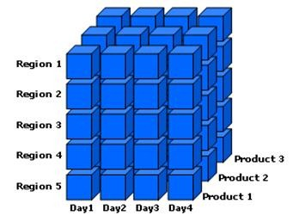

# Sternschema

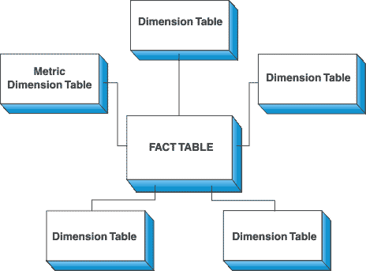Ein Datenmodel dessen Ziel ist die maximale Effizienz zu erreichen. Sowohl bei Lese als auch bei Schreibvorgängen. Die primary table vereint alle Tabellen durch keys. Der primary key wird durch die foreign keys der Tabellen bestimmt.